(CARTA INTESTATA DELL’OPERATORE ECONOMICO)

Al Dirigente Scolastico

dell’Istituto Omnicomprensivo “Leonardo da Vinci”

Acquapendente

DICHIARAZIONI SOSTITUTIVE DI CERTIFICAZIONI E DELL’ATTO DI NOTORIETÀ E INFORMATIVE VARIE

PIANO NAZIONALE DI RIPRESA E RESILIENZA MISSIONE 4: ISTRUZIONE E RICERCA
Componente 1 – Potenziamento dell’offerta dei servizi di istruzione: dagli asili nido alle Università
Investimento 3.1: Nuove competenze e nuovi linguaggi Azioni di potenziamento delle competenze
STEM e multilinguistiche (D.M. 65/2023)

Titolo progetto: “Explolab: dalla curiosità, alla conoscenza, alla competenza”
Codice identificativo progetto: M4C1I3.1-2023-1143-P-38470
CUP: G44D23005790006

DICHIARAZIONE DI CUI AGLI ARTT. 94, 95 E 98 DEL D.LGS. 36/2023, RESA AI SENSI DEGLI ARTT. 46 E 47 DEL D.P.R. 445/2000, NELL’AMBITO DELLE PROCEDURE DI AFFIDAMENTO DI CUI AGLI ARTT. 50 COMMA 1 LETT. A) E B) E 52 COMMA 1.
Deroga per le procedure di affidamento diretto fino a 40.000,00 euro (art. 52 D. Lgs. 36/2023)

Procedura di affidamento per la fornitura di: ________________________________________________________________________________________________________

La/Il sottoscritta/o _________________________________________________ nata/o a _____________________________ (__) il __/__/____, residente a ________________________________ (__), in via _________________________________, _____, codice fiscale: _____________________________________________, nella sua qualità di:
(Selezionare una delle seguenti opzioni)
☐Legale rappresentante
☐Procuratore
(In caso di procuratore) Numero di procura: ______________ del __/__/____: tipo (indicare se generale o speciale) ____________________ Autorizzata/o a rappresentare legalmente il seguente soggetto _________________________, con sede legale in _____________________________, ________C.F.: _________________________, e P.I.:_________________________;

In relazione all’oggetto dell’appalto, ai sensi degli artt. 46 e 47 del D.P.R. n. 445/2000, consapevole della responsabilità penale cui può andare incontro nel caso di affermazioni mendaci e delle relative sanzioni penali di cui all'art. 76 del D.P.R. 445/2000, nonché delle conseguenze amministrative di esclusione dalle gare di cui al Decreto Legislativo n. 36 del 31 marzo 2023 e alla normativa vigente in materia

DICHIARA

- Denominazione o ragione sociale e forma giuridica: ____________________________________________________________;
Sede legale: ___________________________________, ________ CAP ______ - ________________ ( __) Stato: _____________;
Sede operativa: ___________________________________________________________________________________________;
Referente per l'amministrazione: sig./ sig.ra _____________________________________________________________________;
telefono: _________________________________, fax: ___________________________________;
Mail ___________________________________________, Pec ________________________________________________;
Codice fiscale: ________________________________________________________________;
Partita I.V.A.: _________________________________________________________________;
Nr. iscrizione __________________________________ del Registro delle Imprese presso la C.C.I.A.A. di ________________________ in data ____/____/_____;
Albi: _____________________________________________________________________________________________________

(Indicare l'iscrizione all'Albo Artigiani, all'albo delle Società Cooperative presso il Ministero delle Attività Produttive, ad altri albi, a registri, o a ordini professionali, in relazione alla forma giuridica o all'attività svolta iscrizione ad altro registro pubblico o albo. Qualora l’operatore economico non sia iscritto a nessun albo scrivere “nessuno”)
Posizioni assicurative e previdenziali:
- INPS: Sede di ___________ - matricola __________;
- INAIL: Sede di ___________ - matricola ____________P.A.T. ____________;
- Altro Istituto (denominazione Istituto, numero iscrizione e sede competente): ______________________________________________________________________;
- CCNL: _________________________________________________________________;
Sede competente dell’Agenzia delle Entrate _________________________________________;

- Che l'impresa, società o altro soggetto non si trovano in nessuna delle condizioni di cui agli artt. 94 e 95 D.Lgs. n. 36/2023 che non consentono la partecipazione alle procedure di affidamento dei contratti, l'affidamento di subappalti e la stipula dei relativi contratti, con le precisazioni di cui alle successive dichiarazioni:

- Che i soggetti indicati all’art. 94 comma 3 del D.Lgs. 36/2023 sono i seguenti:
(Indicare il titolare dell’impresa individuale / il socio amministratore delle s.n.c. / i soci accomandatari delle s.a.s. / i membri del consiglio di amministrazione cui sia stata conferita la legale rappresentanza / gli institori / i procuratori generali / i componenti degli organi con poteri di direzione o di vigilanza / i soggetti muniti di poteri di rappresentanza, di direzione o di controllo / il direttore tecnico / il socio unico persona fisica / l’amministratore di fatto attualmente in carica)

Nome e Cognome | Data e luogo di nascita | Codice Fiscale | Carica ricoperta

Che il socio unico persona giuridica è:
Ragione sociale | Sede legale | Codice Fiscale | Partita IVA

Che gli amministratori del socio unico persona giuridica attualmente in carica sono:

Nome e Cognome | Data e luogo di nascita | Codice Fiscale | Carica ricoperta

- In relazione alle cause di esclusione automatica di cui all’art. 94 c. 1 e c. 2 dichiara:

☒ Che nessuno dei soggetti indicati al comma 3 del medesimo articolo si trova in alcuna delle condizioni di cui all'art. 94 c. 1 e c. 2 del D.Lgs. 36/2023 che non consentono la partecipazione alle procedure di appalto o concessione, nonché l'affidamento di subappalti e la stipula dei relativi contratti;

(i soggetti indicati nel precedente punto non hanno riportato alcuna condanna con sentenza definitiva o alcun decreto penale di condanna divenuto irrevocabile per uno dei seguenti reati:
- delitti, consumati o tentati, di cui agli articoli 416, 416-bis del codice penale oppure delitti commessi avvalendosi delle condizioni previste dal predetto art. 416-bis oppure al fine di agevolare l'attività delle associazioni previste dallo stesso articolo, nonché per i delitti, consumati o tentati, previsti dall'art. 74 del testo unico delle leggi in materia di disciplina degli stupefacenti e sostanze psicotrope, prevenzione, cura e riabilitazione dei relativi stati di tossicodipendenza, di cui al D.P.R. 9 ottobre 1990, n. 309, dall'art. 291-quater del testo unico delle disposizioni legislative in materia doganale, di cui al D.P.R. 23 gennaio 1973, n. 43 e dall'art. 452-quaterdieces del codice penale, in quanto riconducibili alla partecipazione a un'organizzazione criminale, quale definita all'art. 2 della decisione quadro 2008/841/GAI del Consiglio dell’Unione europea, del 24 ottobre 2008;
- delitti, consumati o tentati, di cui agli articoli 317, 318, 319, 319-ter, 319-quater, 320, 321, 322, 322-bis, 346-bis, 353, 353-bis, 354, 355 e 356 del codice penale nonché all'art. 2635 del codice civile;
- false comunicazioni sociali di cui agli articoli 2621 e 2622 del codice civile;
- frode ai sensi dell'art. 1 della convenzione relativa alla tutela degli interessi finanziari delle Comunità europee, del 26 luglio 1995;
- delitti, consumati o tentati, commessi con finalità di terrorismo, anche internazionale, e di eversione dell'ordine costituzionale reati terroristici o reati connessi alle attività terroristiche;
- delitti di cui agli articoli 648-bis, 648-ter e 648-ter.1 del codice penale, riciclaggio di proventi di attività criminose o finanziamento del terrorismo, quali definiti all'art. 1 del D.Lgs 22 giugno 2007, n. 109;
- sfruttamento del lavoro minorile e altre forme di tratta di esseri umani definite con il D.Lgs 4 marzo 2014, n. 24;
- ogni altro delitto da cui derivi, quale pena accessoria, l'incapacità di contrattare con la pubblica amministrazione);
ovvero
di essere a piena e diretta conoscenza che nei confronti del Sig. /della Sig.ra
________________________________________________________________________________________________________

(Indicare nome e cognome del soggetto)

è stata emessa condanna con sentenza definitiva o decreto penale di condanna divenuto irrevocabile per il seguente reato / per i seguenti reati, di cui al punto 5.1 (art. 94, comma 1, del D.Lgs 36/2023);

__________________________________________________________________________________________________________________________________________________________________________________________________________________
(Vanno indicate tutte le condanne penali, ivi comprese quelle per le quali il soggetto abbia beneficiato della non menzione, e ogni altra informazione utile ai sensi del comma 6 dell’art. 96 del Codice. Non è necessario indicare le condanne quando il reato è stato depenalizzato ovvero per le quali è intervenuta la riabilitazione ovvero quando il reato è stato dichiarato estinto dopo la condanna ovvero in caso di revoca della condanna medesima)

☒ di essere a piena e diretta conoscenza che nei confronti dei soggetti indicati non sussistono ragioni di decadenza, di sospensione o di divieto previste dall'art. 67 del codice delle leggi antimafia e delle misure di prevenzione, di cui al D.Lgs 6 settembre 2011, n. 159 o di un tentativo di infiltrazione mafiosa di cui all'art. 84, comma 4, del medesimo codice;

4.1. In relazione alle cause di esclusione automatica di cui all’art. 94 c. 5 l. d) del D.Lgs. 36/2023 dichiara:

☒ Che nessuno dei soggetti indicati al comma 3 del medesimo articolo si trova in stato di liquidazione coatta, fallimento/liquidazione giudiziale, concordato preventivo, concordato con continuità aziendale e, che nei propri confronti non è in corso un procedimento per l’accesso a una di tali procedure;

ovvero
Per gli operatori economici ammessi al concordato preventivo con continuità aziendale di cui all’art. 186 bis del R.D. 16 marzo 1942, n. 267 o al concordato preventivo di cui all’art. 84 del D.lgs. n. 14/2019
indicare gli estremi del provvedimento di ammissione al concordato
numero ____________ del ___________________ rilasciato dal Tribunale di ________________________________________ e del provvedimento di autorizzazione a partecipare alle gare n. ___________ del _______________ rilasciato dal Giudice Delegato, e dichiara che le altre imprese aderenti al raggruppamento non sono assoggettate ad una procedura concorsuale ai sensi dell’art. 95, comma 5, del D.lgs. 14/2019 o ai sensi dell’art. 186 bis comma 6 del R.D. 16 marzo 1942, n. 267

Per gli operatori economici che hanno presentato domanda di ammissione al concordato preventivo con continuità aziendale di cui all’art. 186 bis del R.D. 16 marzo 1942, n. 267 o al concordato preventivo di cui all’art. 84 del D.lgs. n. 14/2019
indicare gli estremi della presentazione della domanda di ammissione al concordato
numero _____________ del __________________ e del provvedimento di autorizzazione a partecipare alle gare, numero ____________ del __________________ rilasciato dal Tribunale di _______________________________________________ e dichiara che le altre imprese aderenti al raggruppamento non sono assoggettate ad una procedura concorsuale ai sensi o ai sensi dell’art. 95, comma 5, del D.lgs. 14/2019 ai sensi dell’art. 186 bis comma 6 del R.D. 16 marzo 1942, n. 267 e dichiara di ricorrere all’avvalimento dell’Impresa ______________________________________________________________;

☒ Che nessuno dei soggetti indicati al comma 3 del medesimo articolo risulta essere iscritto nel casellario informatico tenuto dall'ANAC per aver presentato false dichiarazioni o falsa documentazione nelle procedure di gara e negli affidamenti di subappalti;

☒ Che nessuno dei soggetti indicati al comma 3 del medesimo articolo risulta essere iscritto nel casellario informatico tenuto dall'ANAC per aver presentato false dichiarazioni o falsa documentazione ai fini del rilascio dell'attestazione di qualificazione;

☒ Che nessuno dei soggetti indicati al comma 3 del medesimo articolo risulta essere destinatario della sanzione interdittiva di cui all'art. 9, comma 2, lettera c), del D.Lgs 8 giugno 2001, n. 231, o di altra sanzione che comporta il divieto di contrarre con la pubblica amministrazione, compresi i provvedimenti interdittivi di cui all'art. 14 del D.Lgs 9 aprile 2008, n. 81;

4.2. Ai sensi degli artt. 94 comma 6 (e 95 comma 2) del Codice dei Contratti dichiara (barrare la casella che interessa):
☐ Che nessuno dei soggetti indicati al comma 3 del medesimo articolo risulta aver commesso violazioni gravi, definitivamente accertate, degli obblighi relativi al pagamento delle imposte e tasse o dei contributi previdenziali, secondo la legislazione italiana o quella dello Stato in cui sono stabiliti,

(Costituiscono gravi violazioni, definitivamente accertate, quelle indicate nell’allegato II.10)
ovvero
☐ di avere obblighi relativi al pagamento di imposte e tasse o di contributi previdenziali per violazioni in materia fiscale e/o contributiva previdenziale definitivamente accertate e che gli stessi sono i seguenti (indicare la violazione e l’importo):
__________________________________________________________________________________________________________________________________________________________________________________________________________________
e (barrare la casella che interessa in caso di risposta positiva alla precedente dichiarazione)
☐ di aver ottemperato a tali obblighi pagando o impegnandosi in modo vincolante a pagare le imposte/ contributi previdenziali dovuti, compresi eventuali interessi o sanzioni;

☐ il debito tributario/previdenziale è comunque integralmente estinto anteriormente alla scadenza del termine di presentazione della domanda;

☐ di aver compensato il debito tributario con crediti vantati nei confronti della Pubblica Amministrazione;

ovvero
(da compilare se ricorre una delle sottoelencate ipotesi) in caso di violazioni non definitivamente accertate in materia fiscale, se in relazione alle stesse:
☐ è intervenuta pronuncia giurisdizionale favorevole all’operatore economico non passata in giudicato (sino all’eventuale riforma della stessa o sino a che la violazione risulti definitivamente accertata);

☐ sono stati adottati provvedimenti di sospensione giurisdizionale o amministrativa.

- In relazione alle cause di esclusione non automatica di cui all’art. 95 comma 1 (lett. a, b, c ed e) e comma 2 del Codice dei Contratti, dichiara (per i soggetti indicati al comma 3 del medesimo articolo):
☐ c.1
- di non aver commesso gravi infrazioni, debitamente accertate con qualunque mezzo adeguato, alle norme in materia di salute e di sicurezza sul lavoro nonché agli obblighi in materia ambientale, sociale e del lavoro stabiliti dalla normativa europea e nazionale, dai contratti collettivi o dalle disposizioni internazionali elencate nell’allegato X alla direttiva 2014/24/UE del Parlamento europeo e del Consiglio del 26 febbraio 2014;
- che la partecipazione dello scrivente operatore economico non determina una situazione di conflitto di interesse di cui all’art. 16 del D.Lgs 36/2023;
- che non sussiste una distorsione della concorrenza (aver fornito consulenza all'Amministrazione aggiudicatrice o all'Ente aggiudicatore) derivante dal precedente coinvolgimento dello scrivente operatore economico nella preparazione della procedura d'appalto;
- che l’offerta presentata è stata formulata in modo autonomo e non è imputabile ad un unico centro decisionale, a cagione di accordi intercorsi con altri operatori economici partecipanti alla gara;
- di non avere commesso un illecito professionale grave, ai sensi dell’art. 98 del D.Lgs 36/2023;
☐ c.2
- di non aver commesso gravi violazioni non definitivamente accertate agli obblighi relativi al pagamento di imposte e tasse o contributi previdenziali, ai sensi Allegato II.10 del D.Lgs 36/2023;

6. ☐ Che nessuno dei soggetti indicati al comma 3 dell’art. 94 del D.Lgs. 36/2023 si è reso colpevole di gravi illeciti professionali di cui all’art. 98 commi 3 e 5 del Codice dei Contratti;
(nel caso in cui l’operatore economico si trovi in una delle situazioni sopra elencate, ad eccezione delle violazioni agli obblighi fiscali e previdenziali, fornire informazioni dettagliate, specificando la tipologia di reato o illecito)
__________________________________________________________________________________________________________________________________________________________________________________________ e se l’operatore economico:
  - ha risarcito o si è impegnato a risarcire qualunque danno causato dal reato o dall'illecito;
  - ha chiarito i fatti e le circostanze in modo globale collaborando attivamente con le autorità investigative;
  - ha adottato provvedimenti concreti di carattere tecnico, organizzativo e relativi al personale idonei a prevenire ulteriori reati o illeciti

Si dichiara inoltre:
- che non sussiste alcun divieto di contrarre con la Pubblica Amministrazione di cui all'articolo 53 comma 16 ter del D.lgs. 165/2001;
2. di essere in regola con le norme che disciplinano il diritto al lavoro dei disabili di cui alla Legge 12 marzo 1999, n. 68, e precisamente: (barrare il quadratino che interessa)
- (per le imprese che occupano meno di 15 dipendenti, ovvero per le imprese che occupano da 15 a 35 dipendenti e che non hanno effettuato nuove assunzioni dopo il 18.01.2000), che l’impresa non è assoggettabile agli obblighi di assunzione obbligatoria di cui alla Legge 68/1999;
ovvero
- (per le imprese che occupano più 35 dipendenti e per le imprese che occupano da 15 a 35 dipendenti e che abbiano effettuato nuove assunzioni dopo il 18.01.2000), che l’impresa ha ottemperato alle norme di cui all’art. 17 Legge 68/1999 e che tale situazione di ottemperanza può essere certificata dal competente Ufficio Provinciale di: _______________________
3. di essere in possesso dei requisiti di idoneità tecnico professionale necessari per la corretta esecuzione della fornitura, oggetto, ai sensi e per gli effetti di cui all’art. 26, comma 1, lett. a), punto 2), del D.lgs 81 del 9/04/2008;
4. (per gli operatori economici non residenti e privi di stabile organizzazione in Italia) di impegnarsi ad uniformarsi, in caso di aggiudicazione, alla disciplina di cui agli articoli 17, comma 2, e 53, comma 3 del D.P.R 633/1972 e a comunicare alla stazione appaltante la nomina del proprio rappresentante fiscale, nelle forme di legge;
5. di accettare, senza condizione o riserva alcuna, tutte le norme e le clausole previste nella documentazione di gara (bando di gara, Disciplinare di gara e Capitolato Speciale d’Appalto);
6. di aver preso conoscenza della natura dell’appalto, delle condizioni locali, di tutte le circostanze generali e particolari suscettibili di influire sulla determinazione dei prezzi e sulla esecuzione del contratto, delle condizioni del contratto e degli oneri relativi alle disposizioni in materia di sicurezza, di assicurazione, di condizioni di lavoro e di previdenza ed assistenza in vigore e di ritenere i prezzi offerti nel loro complesso remunerativi e tali da consentire la formulazione dell’offerta presentata;
7. di assumere a proprio carico tutti gli oneri assicurativi e previdenziali di legge e di osservare le norme vigenti in materia di sicurezza sul lavoro e di retribuzione dei lavoratori dipendenti; di impegnarsi ad applicare al personale coinvolto nell’esecuzione del presente appalto, condizioni retributive e normative non inferiori a quelle previste dai Contratti Collettivi di Lavoro applicabili alla Categoria e nella località di riferimento;
8. di impegnarsi ad adempiere, in caso di aggiudicazione, a tutti gli obblighi di tracciabilità dei flussi finanziari di cui all’art. 3 della L. n. 136 del 13/08/2010 e ss.mm.ii.;
9. che (barrare il quadratino che interessa):
- non esistono parti dell’Offerta tecnica coperte da segreto tecnico/commerciale per le quali è precluso l’accesso, ai sensi dell’art. 35, comma 4, lett. a), del D.lgs 36/2023;
- le parti dell’Offerta tecnica coperte da segreto tecnico/commerciale, per le quali è precluso l’accesso, ai sensi dell’art. 35, comma 4, lett. a), del D.lgs 36/2023, sono le seguenti:
_________________________________________________________________________________________________________
per le seguenti motivazioni:__________________________________________________________________________________;
10. di essere in possesso di pregresse e documentate esperienze idonee all’esecuzione delle prestazioni contrattuali;
11. di essere informato che i dati forniti saranno trattati, anche con strumenti informatici, ai sensi e per gli effetti di cui al Regolamento (UE) 2016/679 del Parlamento europeo e del Consiglio del 27 aprile 2016 (GDPR), esclusivamente nell’ambito della presente procedura, con le modalità indicate nei documenti di gara.

_________________________________
(Timbro dell’impresa e Firma del dichiarante)
Cause di esclusione automatica (Delibera ANAC 262 del 20/06/2023 – Allegato 1)
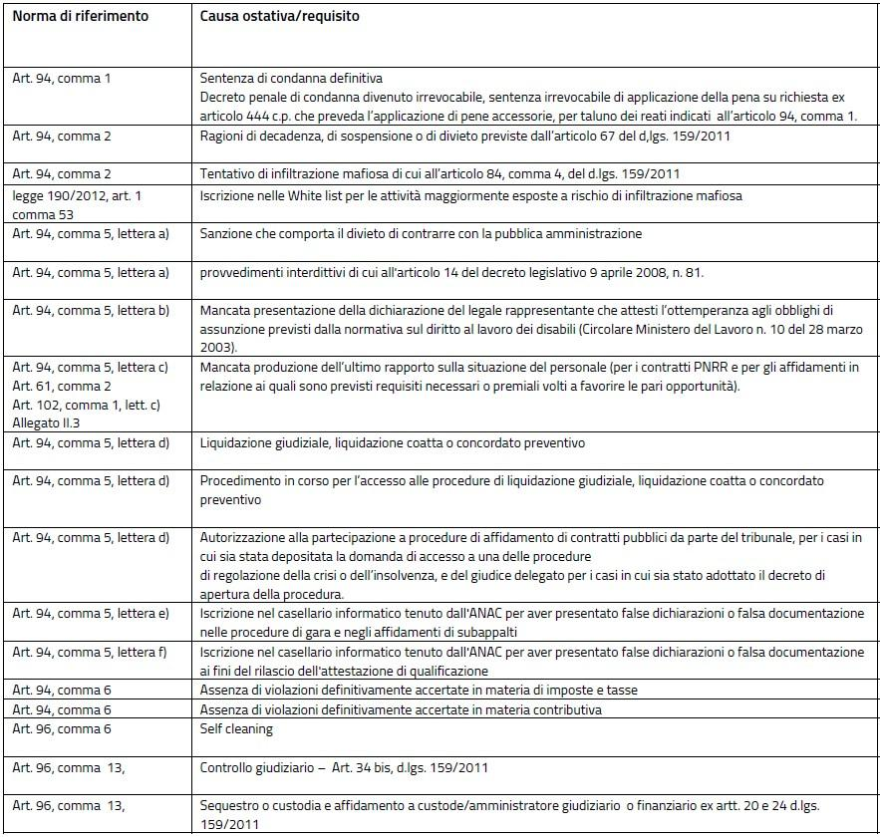

Cause di esclusione NON automatica (Delibera ANAC 262 del 20/06/2023 – Allegato 2)
